FROM alpine:3.17

RUN apk update && apk add mariadb mariadb-client && apk add bash

RUN mysql_install_db --user=mysql

ENV TERM xterm

VOLUME /var/lib/mysql

VOLUME /var/log/mysql

ENTRYPOINT ["mysqld_safe"]

EXPOSE 3306

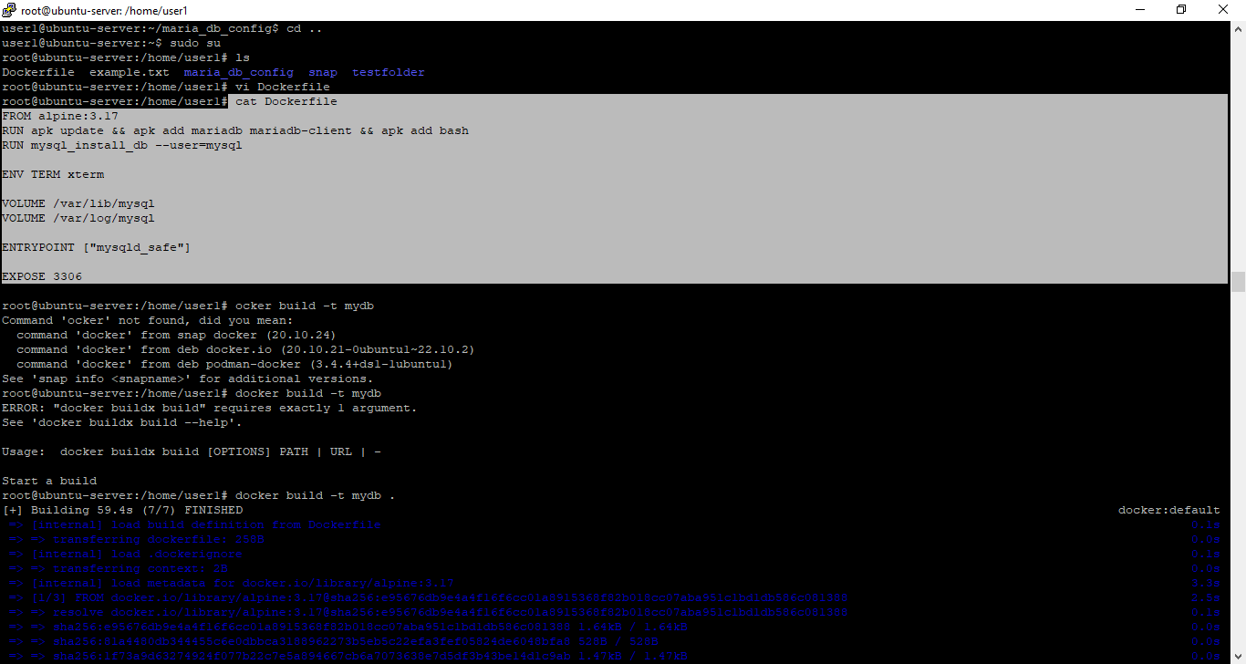

docker build -t mydb .

docker run --name test -p 3306:3306 mydb

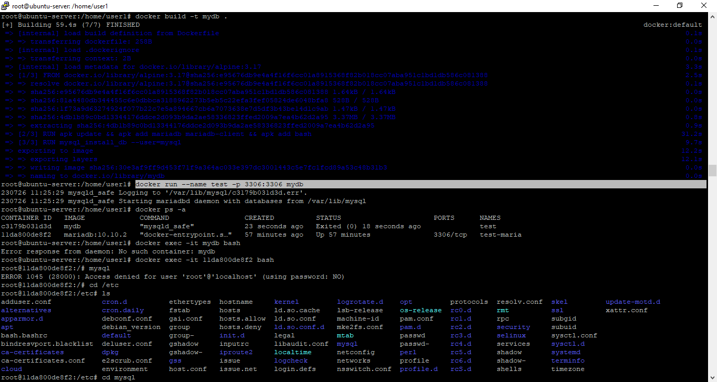

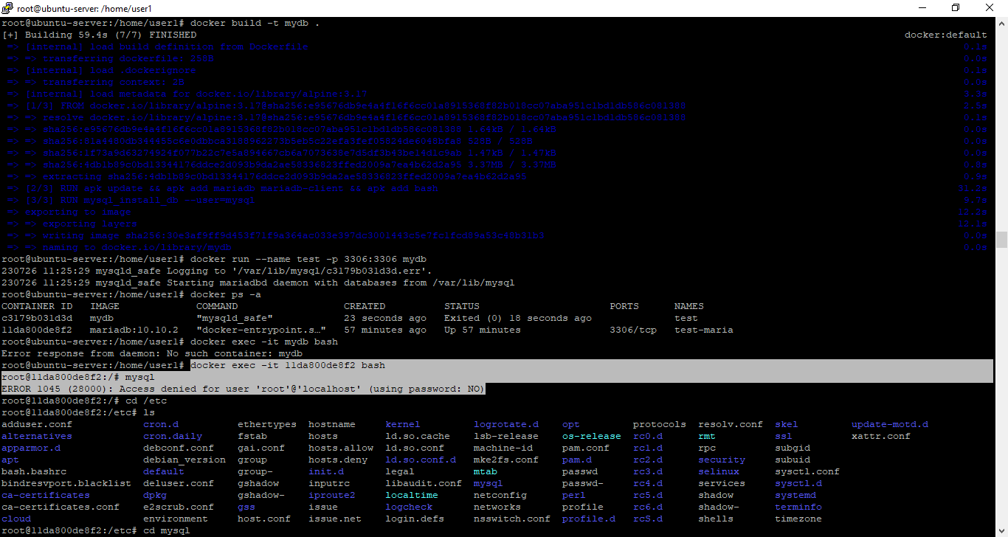

Конфиг файл создался:

